Министерство просвещения
Республики Казахстан
Саранский высший гуманитарно – технический колледж
им.Абая Кунанбаева

ОТЧЕТ
по производственному обучению

специальность: 06130100 «Программное обеспечение»

дисциплина «ПМ 4 Проектирование программного обеспечения»

Оценка: Руководитель:
/Бубнов А.В/

Студент гр.ПВТ-9-23:
/Кесслер Р.А/

2025
Саранский высший гуманитарно-технический колледж
им. Абая Кунанбаева

Специальность 06130100 «Вычислительная техника и программное обеспечение»

Задание на производственное обучение по «ПМ 4 Проектирование программного обеспечения»

Студента ________________________________________________________
Группы ПВТ-9-23
Содержание отчета:
СОДЕРЖАНИЕ
ВВЕДЕНИЕ
РАЗДЕЛ 1. АНАЛИЗ ТРЕБОВАНИЙ И РАЗРАБОТКА ТЕХНИЧЕСКОГО ЗАДАНИЯ
1.1. Анализ предметной области и требований заказчика
1.2. Определение функциональных и нефункциональных требований к сайту
1.3. Определение технических требований и ограничений
1.4. Составление технического задания
РАЗДЕЛ 2. ПРОЕКТИРОВАНИЕ СИСТЕМЫ (ЭСКИЗНЫЙ ПРОЕКТ)
2.1. Разработка архитектуры веб-приложения
2.2. Создание схемы навигации сайта (sitemap)
2.3. Проектирование пользовательского интерфейса (wireframes)
2.4. Выбор технологического стека и инструментов
РАЗДЕЛ 3. ДЕТАЛЬНОЕ ПРОЕКТИРОВАНИЕ (ТЕХНИЧЕСКИЙ ПРОЕКТ)
3.1. Проектирование базы данных MySQL
3.2. Разработка структуры файлов и папок проекта
3.3. Проектирование API и логики взаимодействия
3.4. Создание детальных макетов интерфейса
3.5. UML-диаграммы системы
3.5.1. Диаграммы вариантов использования (Use Case)
3.5.2. Диаграммы классов
3.5.3. Диаграммы последовательности
3.5.4. Диаграммы состояний
3.5.5. ER-диаграмма базы данных
РАЗДЕЛ 4. НАСТРОЙКА СРЕДЫ РАЗРАБОТКИ И СОЗДАНИЕ БД
4.1. Установка и настройка OpenServer
4.2. Создание базы данных через phpMyAdmin
4.3. Разработка структуры таблиц
4.4. Настройка подключения к базе данных
РАЗДЕЛ 5. РАЗРАБОТКА И ПРОГРАММИРОВАНИЕ (РАБОЧИЙ ПРОЕКТ)
5.1. Разработка HTML-структуры страниц
5.2. Создание CSS-стилей и адаптивной верстки
5.3. Программирование серверной части на PHP
5.4. Реализация клиентской части на JavaScript
5.5. Интеграция с базой данных MySQL
ЗАКЛЮЧЕНИЕ
ПРИЛОЖЕНИЯ
Приложение А. Исходный код ключевых модулей
Приложение Б. Скриншоты интерфейсов
Приложение В. Результаты тестирования

Председатель П(Ц)К Авдеева И.О. ___________________________________
Руководитель УП Бубнов А.В __________________________________

Задание на учебную практику получил _____________________________
(подпись) (Ф.И.О.)
ВВЕДЕНИЕ

Данная работа посвящена разработке веб-платформы для интернет-магазина электроники. В условиях стремительного развития цифровых технологий и роста онлайн-покупок возникает необходимость в современных и удобных решениях для электронной коммерции. Создание таких платформ позволяет упростить процесс выбора и приобретения товаров, улучшить взаимодействие между продавцом и покупателем и обеспечить быстрый доступ к необходимой информации.
Актуальность темы обусловлена несколькими причинами. Во-первых, всё больше людей предпочитают совершать покупки через интернет, что делает наличие качественного веб-магазина обязательным для успешной коммерческой деятельности. Во-вторых, широкий ассортимент продукции требует чёткой и удобной структуры каталога, чтобы пользователь мог быстро находить нужный товар.
Разрабатываемая платформа представляет собой веб-приложение, предназначенное для продажи электроники. Система предоставляет пользователю доступ к каталогу товаров с удобной навигацией по категориям и подробным описанием каждого товара. Также реализована система регистрации и авторизации, что позволяет сохранять историю заказов и упрощает процесс покупок.
Платформа разработана с использованием HTML5, CSS3 и JavaScript (ES6), что обеспечивает корректную работу сайта в современных браузерах. Серверная часть реализована с помощью OpenServer с настройкой PHP и базы данных MySQL. Для управления базой данных использовался phpMyAdmin. Выбранный стек технологий обеспечивает стабильность и удобство в работе с данными.
Практическая значимость работы заключается в создании полноценного интернет-магазина, который может использоваться в реальных условиях. Система упрощает процесс онлайн-покупок, делает его более доступным и удобным для пользователя.
РАЗДЕЛ 1. АНАЛИЗ ТРЕБОВАНИЙ И РАЗРАБОТКА ТЕХНИЧЕСКОГО ЗАДАНИЯ

1.1. Анализ предметной области и требований заказчика

В современном мире электронная коммерция играет всё более значимую роль, так как всё больше людей предпочитают приобретать технику и другие товары через Интернет. Онлайн-покупки позволяют экономить время, сравнивать характеристики и цены, а также получать товары без необходимости посещать магазины. В рамках данного проекта заказчиком поставлена задача разработки интернет-магазина электроники, который позволит пользователям просматривать ассортимент, выбирать нужные товары и оформлять заказы через удобный веб-интерфейс.
Основной целью проекта является создание функционального веб-приложения, где пользователь сможет зарегистрироваться, войти в систему, просматривать каталог товаров, добавлять выбранные позиции в корзину и оформлять заказ. Интернет-магазин должен быть простым и понятным в использовании, с логичной структурой и удобной навигацией.
В процессе анализа предметной области было установлено, что система будет включать несколько основных разделов: каталог товаров, корзину, а также формы регистрации и входа для пользователей. Каталог предназначен для отображения ассортимента электроники, включающего смартфоны, ноутбуки, планшеты, телевизоры и различные аксессуары. Каждый товар имеет собственное описание, цену, изображение и характеристики. Корзина используется для временного хранения выбранных товаров до момента оформления заказа, при этом пользователь может изменять количество товаров или удалять ненужные позиции. Регистрация и авторизация позволяют покупателям создавать учетную запись для возможности совершения заказов и сохранения информации о пользователе.
Для реализации проекта использовался локальный сервер OpenServer, обеспечивающий запуск и тестирование веб-приложения на персональном компьютере. Разработка велась с применением языка программирования PHP для обработки серверной логики и взаимодействия с базой данных, JavaScript для динамического обновления элементов страницы и реализации интерактивных функций, а также HTML и CSS для создания структуры и оформления пользовательского интерфейса. Хранение данных о товарах, пользователях и заказах осуществляется в базе данных MySQL, управление которой выполняется через phpMyAdmin.

1.2. Определение функциональных и нефункциональных
требований к сайту

Функциональные требования
1. Каталог товаров.
Система должна показывать пользователю список товаров с фото, описанием и ценой. Реализация выполняется с помощью HTML, CSS и PHP, а данные берутся из базы данных MySQL на OpenServer.
Функция нужна, чтобы пользователь мог видеть ассортимент магазина и выбирать нужные товары.
2. Регистрация пользователей.
Пользователь должен иметь возможность создать аккаунт, указав имя, почту и пароль. Данные сохраняются в базе данных через PHP.
Это нужно для того, чтобы покупатель мог оформлять заказы и пользоваться корзиной.
3. Вход в систему.
Сайт должен позволять авторизоваться с помощью логина и пароля. После проверки данных пользователь получает доступ к своим покупкам и корзине.
Функция обеспечивает безопасность и удобство при использовании сайта.
4. Корзина покупок.
Пользователь может добавлять товары в корзину, менять количество и удалять позиции. Корзина хранится с помощью PHP и JavaScript.
Это нужно для удобного выбора и оформления покупки.
5. Оформление заказа.
После выбора товаров пользователь вводит свои контактные данные и подтверждает заказ. Данные отправляются на сервер и сохраняются в базе.
Это позволяет зафиксировать покупку и передать информацию продавцу.

6. Поиск товаров.
Пользователь может искать товары по названию или категории. Реализация выполняется с помощью PHP-запросов к базе данных.
Функция нужна, чтобы быстро находить нужные товары без просмотра всего каталога.

Нефункциональные требования
1.Быстродействие.
Сайт должен загружаться за 2–3 секунды, а поиск и оформление заказа выполняться без задержек. Это достигается оптимизацией кода и запросов.
Быстрая работа сайта делает использование комфортным.
Это нужно для защиты личной информации пользователей.
2.Удобство.
Интерфейс сайта должен быть простым: все кнопки и разделы видны,
корзина и вход доступны с любой страницы.
Это помогает пользователю быстро разобраться, как пользоваться сайтом.
3.Совместимость
Сайт должен корректно работать в современных браузерах
Это важно, чтобы пользователи могли заходить на сайт с любого устройства.

Функциональные требования
ID | Тип | Требование | Приоритет | Статус
FR001 | Функц. | Вход по логину/паролю | Высокий | Реализовано
FR002 | Функц. | Регистрация пользователей | Высокий | Реализовано
FR003 | Функц. | Каталог товаров | Высокий | Запланированно
FR004 | Функц. | Корзина покупок | Средний | Запланированно
FR005 | Функц. | Оформление заказа | Высокий | Запланированно

Нефункциональные требования
ID | Тип | Требование | Приоритет | Статус
NFR001 | Нефункц. | Время загрузки страницы до 5 сек | Высокий | Реализовано
NFR002 | Нефункц. | Удобство использования | Высокий | Реализовано
NFR003 | Нефункц. | Шифрование паролей в БД | Высокий | Запланированно
NFR004 | Нефункц. | Совместимость с браузерами | Высокий | Реализовано

1.3. Определение технических требований и ограничений

1. Технические требования к серверной части
Для работы веб-платформы интернет-магазина требуется серверная среда, обеспечивающая обработку запросов, хранение данных и выполнение серверных скриптов. Основой является веб-сервер Apache версии 2.4 и выше, входящий в состав OpenServer. Он отвечает за приём запросов от пользователей и передачу их в систему. Apache также поддерживает работу файла .htaccess, который используется для управления маршрутизацией и пере направлениями. Это нужно для того, чтобы адреса страниц были понятными и красиво выглядели. На сервере дополнительно настраиваются параметры, такие как максимальный размер загружаемых файлов и время выполнения скриптов - например, 100 МБ и 300 секунд соответственно, чтобы сайт корректно обрабатывал изображения товаров.
Серверная часть написана на языке PHP версии 7.4 и выше. Этот язык нужен для обработки данных от пользователя, работы с формами регистрации и авторизации, загрузки товаров, оформления корзины и выполнения других операций. Для PHP должны быть включены расширения mysqli и mbstring, чтобы обеспечивать корректное соединение с базой данных и правильную обработку текстовой информации. PHP выбран потому, что он легко работает с MySQL и прост в настройке в OpenServer.
Для хранения информации используется база данных MySQL версии 5.7 и выше. В ней хранятся товары, категории, данные пользователей, заказы и другая важная информация. Чтобы избежать проблем с кодировкой текста, применяется utf8mb4. Управление базой выполняется через phpMyAdmin - это удобный графический интерфейс, который позволяет создавать таблицы, редактировать данные и выполнять SQL-запросы без необходимости работать через консоль.
2. Технические требования к клиентской части
Для создания веб-страниц используются технологии HTML5 и CSS3. HTML5 обеспечивает корректную структуру страниц, а CSS3 отвечает за внешний вид, оформление и адаптивность. На сайте применяются современные методы вёрстки - flexbox и grid, которые позволяют удобно размещать элементы на разных экранах. Это делает интерфейс удобным и на компьютерах, и на телефонах.
За работу интерактивных элементов отвечает JavaScript стандарта ES6. Скрипты позволяют обновлять часть страницы без её полной перезагрузки, добавлять товары в корзину, работать с формами, проверять введённые данные и создавать плавные взаимодействия. Использование стандарта ES6 делает код более современным и удобным для поддержки.
Для работы сайта пользователю достаточно иметь смартфон или компьютер с доступом в интернет.
3. Ограничения проекта
Приложение создаётся на нативных технологиях, чтобы показать базовые принципы работы веб-разработки. Это упрощает структуру проекта, но может замедлить процесс создания новых функций. В будущем фреймворки могут быть добавлены.
Размер загружаемых изображений товаров ограничен 5 МБ. Это нужно для того, чтобы сайт быстрее загружался и не перегружал сервер. Позже это ограничение можно увеличить.
В первой версии отсутствуют онлайн-оплаты, система отзывов и инструменты аналитики. Основная задача - реализовать базовый интернет-магазин с каталогом товаров, корзиной и регистрацией. Более сложные функции будут добавлены в следующих версиях.
Платформа рассчитана на одновременную работу примерно 50 пользователей. Это связано с тем, что сервер использует стандартные настройки без оптимизации и кэширующих механизмов. При необходимости система может быть масштабирована.
Интерфейс сайта разработан только на русском языке. Это сокращает объём работы и упрощает тестирование. В дальнейшем можно добавить английский и другие языки.

1.4. Составление технического задания

Основанием для разработки веб-платформы интернет-магазина электроники является потребность в удобном и современном способе продажи товаров в условиях роста онлайн-покупок. Традиционные методы организации торговли и устаревшие сайты создают сложности для пользователей: долгий поиск товаров, отсутствие удобного каталога, неполные описания и неудобный процесс оформления заказа. Это приводит к снижению количества покупок и потерям клиентов. Разработка новой системы позволит создать более удобный интерфейс, улучшить взаимодействие между покупателем и магазином, ускорить поиск нужных товаров и сделать процесс покупки понятным и комфортным.
Наименование системы: «Веб-платформа интернет-магазина электроники». Область применения включает онлайн-торговлю, розничные магазины, желающие расширить продажи в интернете, а также небольшие компании, которым требуется простой инструмент для размещения каталога товаров. Система предназначена для организации онлайн-продаж, отображения ассортимента, оформления заказов и взаимодействия с пользователями.
Цель разработки - создание удобной и практичной веб-платформы, обеспечивающей покупателям быстрый доступ к каталогу товаров и простой процесс покупки. Платформа предназначена для решения следующих задач: предоставление удобного каталога с категориями товаров; отображение подробной информации о каждом товаре; регистрация и авторизация пользователей; работа с корзиной и оформление заказа; хранение и обработка данных в базе; удобное управление товарами со стороны администратора. Таким образом, система должна упростить процесс покупки и обеспечить стабильную работу магазина.
Объектами автоматизации являются процессы, связанные с покупкой и управлением товарами. К ним относятся поиск и просмотр товаров, формирование каталога, регистрация и авторизация пользователей, работа корзины, оформление заказа и хранение информации о пользователях и товарах в базе данных. Также автоматизируется взаимодействие администратора с системой - добавление, редактирование и удаление товаров.
Функциональные требования включают обеспечение регистрации пользователей, отображение каталога, просмотр карточек товаров, добавление товаров в корзину, оформление заказа и хранение информации в базе данных. Нефункциональные требования предполагают стабильную работу при стандартной нагрузке, корректное отображение во всех поддерживаемых браузерах, защиту пользовательских данных и быструю загрузку основных страниц и изображений.
Технологический стек включает HTML5, CSS3 и JavaScript ES6 для разработки интерфейса и динамических элементов сайта. На сервере используется PHP для обработки запросов пользователей и связи с базой данных. В качестве базы данных применяется MySQL, обеспечивающая хранение информации о товарах и пользователях. Для разработки используется OpenServer и phpMyAdmin, которые упрощают настройку окружения и работу с базой.
Разработка включает несколько этапов. На первом этапе проводится анализ требований и проектирование структуры сайта (1–2 недели). Затем выполняется подготовка рабочей среды и настройка серверного окружения (1–2 дня). Основной этап - разработка интерфейса, функционала каталога, корзины, регистрации и работы с базой данных (3–4 недели). Далее проходит тестирование и исправление ошибок (1 неделя). На заключительном этапе проводится документирование проекта и оформление технических материалов (1 неделя). Общая продолжительность разработки составляет примерно 6–7 недель.

РАЗДЕЛ 2. ПРОЕКТИРОВАНИЕ СИСТЕМЫ

2.1. Разработка архитектуры веб-приложения

Архитектура разрабатываемого веб-приложения интернет-магазина строится на основе трёхуровневой архитектурной модели, которая обеспечивает гибкость, масштабируемость и удобство сопровождения системы. Данная архитектура разделяет приложение на три основных уровня: уровень представления, уровень бизнес-логики и уровень данных. Такое разделение позволяет упростить разработку, тестирование и обновление отдельных компонентов без нарушения работы всей системы.
Уровень представления отвечает за взаимодействие с пользователем и реализован с использованием технологий HTML5, CSS3 и JavaScript. Здесь формируется пользовательский интерфейс, обеспечивается отображение каталога товаров, корзины, личного кабинета и форм оформления заказа. Пользовательские действия отправляют запросы на сервер и получают готовые страницы для отображения.
Уровень бизнес-логики реализован на языке PHP. Он отвечает за обработку запросов пользователей, управление сессиями, проверку данных и реализацию основной функциональности интернет-магазина регистрацию пользователей, авторизацию, управление товарами и обработку заказов.
Уровень данных включает базу данных MySQL, управление которой осуществляется через phpMyAdmin. На этом уровне хранятся сведения о пользователях, товарах, категориях и заказах. Используются подготовленные SQL-запросы для безопасности и корректной работы приложения.
Взаимодействие между уровнями осуществляется по принципу «клиент-сервер»: браузер пользователя отправляет запросы к серверу, сервер обрабатывает их и возвращает готовые страницы для отображения.
Архитектура предусматривает возможность дальнейшего расширения добавление новых функций, модулей и оптимизацию производительности.
Преимущества выбранной архитектуры заключаются в простоте сопровождения, чётком разделении ответственности между уровнями и удобстве масштабирования.

2.2. Создание схемы навигации сайта

Структура навигации веб-сайта разработана с учетом потребностей разных категорий пользователей: гостей, зарегистрированных пользователей и администраторов. Точкой входа в систему служит страница index.html, которая предоставляет пользователю выбор: войти в систему или зарегистрироваться. Страница регистрации (register.html) позволяет новым пользователям создать учетную запись, после чего они перенаправляются на главную страницу сайта - welcome.html.
Главная страница (welcome.html) служит центральным узлом навигации и предоставляет обзор ключевых разделов сайта. Система включает следующие основные разделы: каталог товаров (categories.html) с возможностью выбора категории (category.html) и просмотра отдельного товара (product.html), корзина покупок (cart.html).
Навигационное меню адаптируется в зависимости от роли пользователя: гости видят ссылки на регистрацию и вход, авторизованные пользователи - личный кабинет и корзину, администраторы -дополнительные разделы управления сайтом. Сайт также включает служебные страницы: страницу авторизации и регистрации (login.html, register.html).
Логика переходов построена так, что с любой страницы пользователь может вернуться на welcome.html, открыть каталог категорий, выбрать конкретную категорию (category.html) и перейти на страницу товара (product.html). Товары добавляются в корзину (cart.html) и далее отправляются на оформление заказа. Админ-панель позволяет добавлять и редактировать товары, категории. Такая схема навигации обеспечивает удобство использования, четкое разграничение ролей и логичную структуру переходов между страницами.
2.3. Проектирование пользовательского интерфейса (wireframes)

Проектирование пользовательского интерфейса основывается на принципах удобства, наглядности и последовательности взаимодействия. Общие принципы дизайна включают простоту восприятия, логичную иерархию информации, минимизацию количества действий для достижения цели и четкое разграничение элементов интерфейса по функциям. Интерфейс выполнен с использованием современной сеточной структуры и гибкой верстки, что позволяет пользователю быстро ориентироваться на страницах и находить необходимые товары и категории.
Цветовая схема строится на основе корпоративных зеленых оттенков: основной цвет - зеленый (#28a745) для акцентов и кнопок, темно-зеленый (#1e7e34) для навигационных панелей и меню, а фон страниц выполнен в светло-сером/белом (#fff). Для текста используется темно-серый цвет (#333), обеспечивающий высокую читаемость. Шрифты выбраны стандартные: Arial и sans-serif, что гарантирует корректное отображение на разных устройствах.
Макеты основных страниц построены на удобной сетке. Главная страница (welcome.php) содержит верхнюю панель с логотипом и пользовательским меню, нижнее навигационное меню и слайдер с популярными товарами. Страница категорий (categories.php) отображает список категорий, а category.php показывает товары выбранной категории в виде карточек с изображениями, названием, ценой и кнопкой добавления в корзину. Страница отдельного продукта (product.php) содержит детальное описание, изображения, характеристики и кнопку добавления в корзину, а корзина (cart.php) показывает выбранные товары с возможностью редактирования количества и оформления заказа.
Адаптивный дизайн обеспечивает корректное отображение интерфейса на разных устройствах - от мобильных телефонов до десктопов. Сетки карточек товаров автоматически перестраиваются под ширину экрана, навигационное меню и верхняя панель остаются фиксированными и удобными для взаимодействия. Кнопки и интерактивные элементы увеличены для легкого нажатия на сенсорных экранах. Такой подход позволяет пользователям быстро и удобно просматривать товары, добавлять их в корзину и оформлять заказы, обеспечивая положительный опыт взаимодействия с сайтом.

2.4. Выбор технологического стека и инструментов

Выбор технологического стека для разработки веб-приложения интернет-магазина основывается на требованиях к стабильности, простоте развертывания и быстрому прототипированию. Frontend-технологии включают HTML5, CSS3 и JavaScript, что обеспечивает создание адаптивного и интерактивного интерфейса, а также легкую интеграцию с динамическим контентом. CSS используется для оформления страниц и расположения элементов на сайте с помощью Flexbox и Grid.
Backend-технологии базируются на PHP, как проверенном и широко используемом серверном языке, обеспечивающем обработку запросов и взаимодействие с базой данных. В качестве базы данных используется MySQL, управляемая через phpMyAdmin, что позволяет хранить и управлять данными о пользователях, товарах и заказах. Веб-сервером выбран Apache, входящий в состав Open Server, что обеспечивает простое развертывание локального сервера для разработки и тестирования.
Инструменты разработки включают Open Server для локального сервера, phpMyAdmin для управления базой данных и VS Code как интегрированную среду разработки. Такой стек обеспечивает легкость настройки проекта, надежное хранение данных и возможность быстро создавать и тестировать функционал сайта. Выбор базовых технологий делает проект доступным для понимания и дальнейшего сопровождения без необходимости изучения сложных библиотек или фреймворков.

РАЗДЕЛ 3. ДЕТАЛЬНОЕ ПРОЕКТИРОВАНИЕ (ТЕХНИЧЕСКИЙ ПРОЕКТ)

3.1. Проектирование базы данных MySQL

Версия MariaDB-10.6 Эта версия была выбрана из-за её высокой стабильности, широкой распространенности и полной совместимости с локальным сервером Open Server и инструментом phpMyAdmin, что обеспечивает удобство разработки и тестирования интернет-магазина на локальной машине.
Полный список таблиц базы данных включает следующие таблицы: users, categories, products, orders и order_items. Каждая таблица отвечает за хранение определенного типа информации, необходимой для функционирования интернет-магазина, начиная от данных пользователей и категорий товаров и заканчивая заказами и их составом.

Таблица: categories
Поле | Тип | Назначение
id | int(11) | Уникальный идентификатор категории
name | varchar(50) | Название категории
image_product_id | int(11) | ID товара, изображение которого используется как превью категории

Таблица: products

Поле | Тип | Назначение
id | int(11) | Уникальный идентификатор товара
name | varchar(100) | Название товара
price | decimal(10,2) | Цена товара
image | varchar(255) | Ссылка на изображение
category_id | int(11) | ID категории, к которой относится товар
description | text | Описание товара

Таблица: users

Поле | Тип | Назначение
id | int(11) | Уникальный идентификатор пользователя
username | varchar(50) | Логин пользователя
password | varchar(255) | Пароль пользователя
role | enum(admin,user) | Роль пользователя (админ или обычный)

Таблица: orders

Поле | Тип | Назначение
id | int(11) | Уникальный ID заказа
user_id | int(11) | ID пользователя, сделавшего заказ
product_id | int(11) | ID заказанного товара
quantity | int(11) | Количество товара
order_date | datetime | Дата и время оформления заказа

3.2. Разработка структуры файлов и папок проекта

Структура файлов и папок проекта организована в соответствии с принципами архитектурного паттерна MVC и лучшими практиками разработки веб-приложений на PHP. Корневая директория проекта содержит основные элементы, включая файлы маршрутизации, страницы интерфейса и обработчики пользовательских действий. Директория TechnoShop предназначена для хранения всех ключевых компонентов интернет-магазина: от страниц авторизации и регистрации до отображения товаров, категорий и корзины.
Файловая организация обеспечивает чёткое разграничение логики интерфейса и обработки данных, что повышает читабельность, упрощает сопровождение и обеспечивает лёгкое масштабирование приложения. Конфигурационные файлы и вспомогательные скрипты могут быть размещены в корневой директории проекта или в дополнительных служебных папках по мере расширения структуры.
Основные ветви проекта включают файлы index.php, выполняющий роль главной страницы, login.php и logout.php для управления авторизацией, welcome.php как личный кабинет пользователя, а также product.php, category.php и categories.php, отвечающие за вывод товаров и категорий. Файлы cart.php и add_to_cart.php обеспечивают функциональность корзины, а register.php и register_handler.php — регистрацию пользователей.

1. Структура PHP проекта (MVC):
TechnoShop/
│
├── index.php
├── login.php
├── logout.php
├── index.php
├── welcome.php
├── product.php
├── register.php
├── register_handler.php
├── category.php
├── categories.php
├── cart.php
├── add_to_cart.php

3.3. Проектирование API и логики взаимодействия

Проектирование API и логики взаимодействия для веб-приложения «Интернет-магазин техники» выполнено на основе клиент-серверной архитектуры с использованием языков HTML и CSS для реализации пользовательского интерфейса, языка программирования PHP для серверной логики и системы управления базами данных MariaDB для хранения и обработки данных. Приложение функционирует в среде OpenServer, что обеспечивает локальное развертывание веб-сервера и базы данных в процессе разработки и тестирования системы.
Архитектура взаимодействия системы построена по принципу клиент–сервер, при котором клиентская часть, работающая в веб-браузере пользователя, отвечает за отображение страниц сайта и отправку пользовательских данных на сервер, а серверная часть обрабатывает полученные запросы, выполняет бизнес-логику приложения и осуществляет взаимодействие с базой данных. Передача данных между клиентом и сервером осуществляется посредством стандартных HTTP-запросов, формируемых при загрузке страниц и отправке HTML-форм.
Логика обработки запросов организована через PHP-скрипты, каждый из которых выполняется при обращении пользователя к соответствующему разделу интернет-магазина. В процессе обработки запросов осуществляется проверка корректности входных данных, управление пользовательскими сессиями, выполнение операций авторизации и регистрация пользователей, а также обработка действий, связанных с просмотром каталога техники, добавлением товаров, изменением данных и удалением записей. Взаимодействие с базой данных MariaDB осуществляется с использованием SQL-запросов, обеспечивающих выборку, добавление, обновление и удаление данных.
Взаимодействие между компонентами системы реализовано следующим образом: пользователь выполняет действия на веб-странице, данные передаются на сервер, где PHP-скрипты обрабатывают запрос, формируют SQL-запросы к базе данных и на основании полученных результатов формируют динамический HTML-контент, который возвращается пользователю. Хранение данных интернет-магазина, включая информацию о товарах, категориях, пользователях и заказах, осуществляется в базе данных MariaDB, администрирование которой выполняется с использованием phpMyAdmin.
Для обеспечения безопасности взаимодействия между клиентом и сервером в системе реализованы механизмы серверной валидации входных данных, использование PHP-сессий для управления доступом пользователей, а также ограничение несанкционированного доступа к служебным скриптам. Формат обмена данными между клиентом и сервером стандартизирован в виде HTTP-запросов и HTML-ответов.
3.4. Создание детальных макетов интерфейса

Создание детальных макетов интерфейса системы «Интернет-магазин техники TechnoShop» выполнено на основе визуального проектирования пользовательского интерфейса и последующей реализации макетов средствами HTML и CSS. Разработка интерфейса основывалась на функциональных требованиях интернет-магазина, логике пользовательского взаимодействия и принципах удобства использования. Детальные макеты представляют собой структурированное визуальное отображение страниц сайта с чётким разделением зон навигации, контента и элементов управления. Интерфейс разработан с учётом корректного отображения на экранах настольных компьютеров и мобильных устройств за счёт использования адаптивной вёрстки.
Цветовая палитра интерфейса подобрана в соответствии с принципами контрастности, визуальной иерархии и тематической направленности проекта. Основным цветом интерфейса выбран зелёный цвет с HEX-кодом #28a745, который используется для шапки сайта, кнопок и акцентных элементов и ассоциируется с надёжностью и положительным пользовательским опытом. В качестве дополнительного тёмно-зелёного цвета применяется оттенок #1e7e34, используемый для навигационного меню и состояний наведения интерактивных элементов. Белый цвет #ffffff используется в качестве основного фона, обеспечивая хорошую читаемость контента, а тёмно-серый цвет #333333 применяется для текстовой информации.
Типографика интерфейса основана на использовании стандартного шрифта Arial без засечек, что обеспечивает универсальность отображения и хорошую читаемость на различных устройствах. Для заголовков используется увеличенный размер шрифта и полужирное начертание, что позволяет визуально выделить названия разделов и товаров. Основной текст оформлен стандартным размером шрифта нормального начертания, обеспечивающим удобство восприятия информации.
Макет основной страницы интернет-магазина структурирован следующим образом: в верхней части страницы располагается шапка сайта с логотипом магазина и информацией о текущем пользователе, а также кнопкой выхода из системы. Ниже размещено горизонтальное навигационное меню, обеспечивающее переход между основными разделами сайта. Центральная часть страницы содержит слайдер с изображениями, предназначенный для визуального привлечения внимания пользователя, а также блок с карточками товаров. Карточки товаров оформлены в виде сетки и включают изображение товара, его наименование, цену и кнопку добавления в корзину, что обеспечивает наглядность и удобство выбора.
Интерактивные элементы интерфейса, такие как кнопки, ссылки и карточки товаров, имеют проработанные состояния наведения и нажатия, реализованные с помощью CSS, что улучшает пользовательский опыт и делает взаимодействие с сайтом интуитивно понятным. Навигация по сайту реализована через кликабельные элементы меню и заголовки товаров, обеспечивающие быстрый доступ к страницам с подробной информацией.
Адаптивность интерфейса реализована с применением гибкой сетки и современных возможностей CSS, что позволяет корректно отображать интерфейс на экранах с различной шириной. Все разработанные макеты были реализованы непосредственно в виде HTML-страниц и таблиц стилей CSS и использованы в процессе разработки интернет-магазина, обеспечив соответствие визуального оформления функциональным требованиям системы.

3.5. UML-диаграммы системы

Данный раздел содержит графическое представление проектируемой системы с использованием унифицированного языка моделирования UML. Диаграммы разработаны в соответствии с требованиями ГОСТ 19-201-78 (Единая система программной документации) и ГОСТ 34.602-89 (Техническое задание на создание автоматизированной системы).

3.5.1. Диаграммы вариантов использования (Use Case)

Таблица -1 Описание акторов системы.

Актор | Описание роли и прав
Покупатель | Зарегистрированный пользователь, имеет доступ к просмотру товаров, категорий и отдельных товаров, добавлению товаров в корзину, оформлению заказов и просмотру своих заказов. Доступ требует авторизации.
Администратор | Пользователь с расширенными правами. Наследует права Покупателя и дополнительно имеет возможность управлять товарами и категориями (создавать, редактировать, удалять).

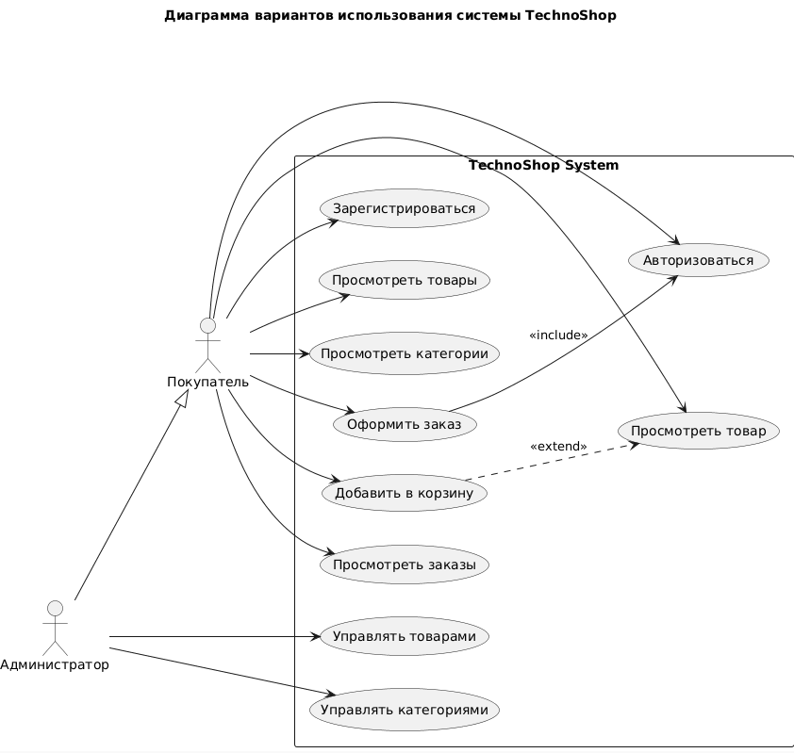

Рисунок 1 – Диаграмма вариантов использования.

3.5.2. Диаграммы классов

Таблица -2 Описание классов системы.

Класс | Атрибуты | Методы
User | - id- username- password- role | + login()+ logout()
Product | - id- name- price- image- category_id- description | + getInfo()
Category | - id- name- image_product_id | + getProducts()
Order | - id- user_id- product_id- quantity- order_date | + createOrder()+ getOrderInfo()

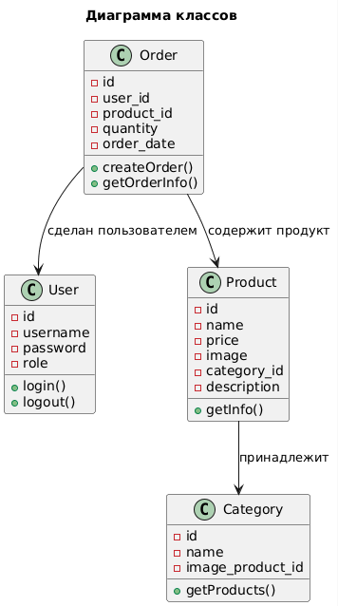

Рисунок 2 – Диаграмма классов.

3.5.3. Диаграммы последовательности

Диаграмма последовательности "Оформление заказа" отображает временной порядок обмена сообщениями между объектами системы при покупке товара.
Участники взаимодействия:
User (пользователь), ProductPage (страница товара), Cart (корзина), OrderController (контроллер заказов), Database (база данных).
Процесс:
- Пользователь выбирает продукт на ProductPage.
- ProductPage добавляет товар в Cart.
- Пользователь подтверждает заказ в Cart.
- Cart отправляет данные заказа в OrderController.
- OrderController сохраняет заказ в Database.
- Database возвращает подтверждение сохранения.
- OrderController отправляет подтверждение пользователю.

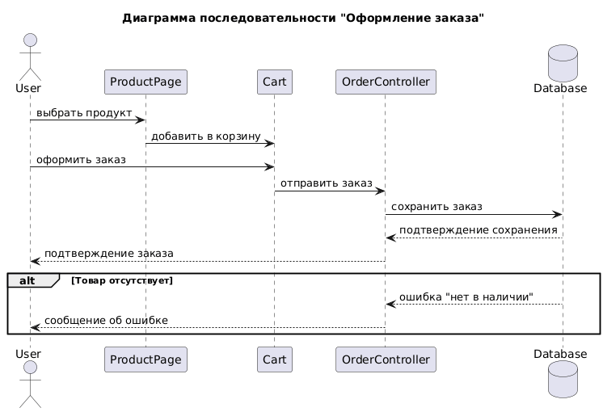

Рисунок 3 – Диаграмма последовательности.

